目标客户：
南京御龙航空科技有限责任公司，目前未开户

公司基本情况：
- 基本信息
企业名称：南京御龙航空科技有限责任公司
成立时间：2014年12月26日
注册地点：江苏自贸区南京片区浦滨路320号科创总部大厦C1111
法定代表人：丁剑峰
注册资本：2000万元人民币
参保人数：12人（2023年年报数据）

二、关键人
创始人：丁剑峰（同时为大股东和实际控制人，持股比例64%）
朱舜芳（持股比例36%）

三、营业范围：
南京御龙航空科技有限责任公司是一家专注于无人机研发、设计与销售的高科技企业，提供无人机相关的技术服务及商务咨询。同时，公司还涉及航拍服务、培训、通用航空服务等领域，致力于民用航空技术的创新应用。

四、企业资质
南京御龙航空科技有限责任公司被评为科技型中小企业。目前该企业资质分为46.12，近五年无司法诉讼记录，总体良好。

五、企业营业情况
 | 指标名称 | 2023年指标区间 | 2022年指标区间
资产负债表 | 资产总额 | [500万,750万) | [200万,300万)
 | 负债总额 | [500万,750万) | [300万,500万)
 | 所有者权益 | [5万,7万) | [-5万,-1万)
利润表 | 营业总收入 | [150万,200万) | [150万,200万)
 | 主营业务收入 | [150万,200万) | [150万,200万)
 | 纳税总额 | [1.5万,2万) | [1万,1.5万)
 | 利润总额 | [-10万,-5万) | [-100万,-10万)
 | 净利润 | [-10万,-5万) | [-100万,-10万)
其他指标 | 资产负债率（%） | 100 | 160
 | 毛利率（%） | -4.29 | -31.43
 | 员工数量（人） | [15,19] | 9
从企业近两年财务情况来看，企业公司资产、负债规模均有所扩大。资产负债率降低，意说明企业依靠自身资产偿还债务的能力增强，财务风险相对降低。
触达思路：
- 怎么联系上客户
1.该公司的两位股东之一的朱舜芳是我行的零售金卡客户，其管户是山西路支行，与我行粘性较强，可以借助旺季零售客户维护的机会完成对公触达。
2. 在企业的营销画像中，可以查看到关键人的手机号码（如丁**，有可能就是创始人丁剑峰）
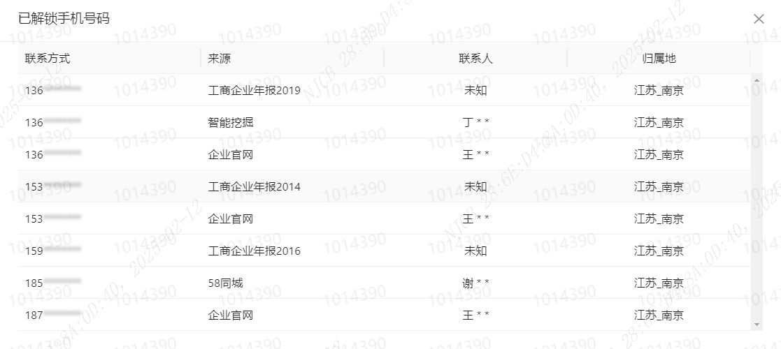

二、触达之后聊什么
1.邀请张成和分享作为创始人的过往经历，打开话题，了解他对市场的看法和未来展望，比如有没有上市需求、接班人计划等。

- 提出该企业在南京地区的相似优质竞争对手，如
- 南京莱斯信息技术股份有限公司（该公司在国家知识产权局提交了一项名为“无人机起降场的进离场路线和时隙分配方法”的专利）
- 南京星谱智信息科技有限公司（该公司的开发研究以“无人机集群智能组网”等国家重大应用需求的核心难题为主要攻关方向）
- 南京奥途信息技术有限公司（该公司取得了一项名为“一种无人机电力巡检方法及系统”的专利）
以上企业均为我行客户，且和目标企业均位于南京，可以假设目标企业了解上述企业，可以用其他企业选择我行说明我们的优越性。
- 可以从主营产品及技术、市场应用切入，展现我行人员对于无人机领域的深入了解和专业性。例如，南京御龙航空科技有限责任公司当前主攻无人机系统，那随着电力巡检、应急救援等需求的日益增长，该公司是否正在积极开拓这些新兴市场？
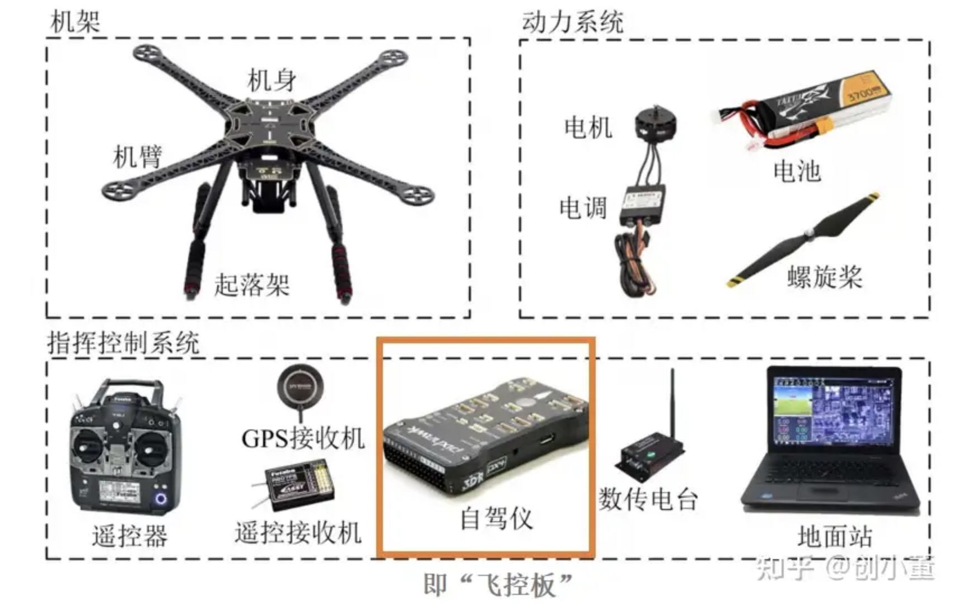
（1）无人机飞行控制技术（大脑）：这是无人机的核心操控系统，它集成了导航算法、姿态控制等关键功能，决定了无人机的飞行轨迹和稳定性。就像大脑指挥我们的身体行动一样，飞行控制技术为无人机提供智能和决策能力。
（2）无人机动力系统（心脏）：这是驱动无人机飞行的关键组件，包括电机、电池和能源管理系统。它为无人机提供持续的能量和动力，就像心脏为身体输送血液一样，动力系统支撑着无人机的持续运行。
（3）无人机机身结构技术（骨架）：这是无人机的基础构造技术，它决定了无人机的强度和耐久性。机身结构技术通过合理的设计和选材，确保无人机在复杂环境中保持稳定和可靠，类似于骨架支撑我们的身体结构。
（4）无人机传感器与感知技术（眼睛与耳朵）：这是无人机获取外界信息的重要手段，包括摄像头、雷达、红外传感器等。它们帮助无人机感知周围环境，实现自主导航和避障，就像眼睛和耳朵让我们感知世界一样，传感器技术增强了无人机的环境适应能力。
（5）无人机数据传输与处理技术（神经系统）：这是无人机与外界通信和数据交换的核心技术，它负责将无人机收集的信息实时传输到地面站或云端，并进行处理和分析。就像神经系统传递和处理信息一样，数据传输与处理技术使无人机成为智能网络的一部分，实现远程监控和智能决策。
三、产品推荐
1、该公司中标项目较多（最近一次25年2月10号），是否有保函、信用证贴现等需求？
2、我行可以提供鑫e科企（预估额度约在50-200万元）等标准化产品置换。

